Fruitig gebak met noten
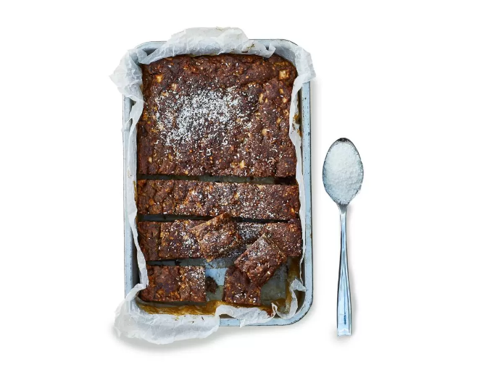
Ingrediënten: 4 personen
2 bananen (rijp) 1 ei
1 theelepel baking soda 100 gram gemengde noten (fijngemalen)
1 appel (geschild, in kleine blokjes)
2 eetlepels gedroogde cranberry’s of 2 eetlepels rozijnen of 2 eetlepels krenten

Bereiden:
Verwarm de oven voor op 160ºC. Pureer de overrijpe bananen met het ei en de baking soda. Schep de noten en het fruit erdoor en schep in de met bakpapier beklede bakvorm.
Bak in de oven in circa 30 minuten gaar. Laat afkoelen tot lauwwarm en snijd in blokjes.
Bereidingstip
Bestrooi het gebak met kokosrasp of voeg fijngehakte chocolade toe aan het mengsel.

